UNIVERSIDADE TECNOLOGICA FEDERAL DO PARANÁ

CAMPUS CORNÉLIO PROCÓPIO

DOCUMENTO DE DESCRIÇÃO DE NEGÓCIO E VISÃO ESCOPO

DO SISTEMA PARA CONTROLE DE HOSPITAL VETERINÁRIO C. H. V.

GRUPO 1

ENRIQUE CRUZ MACHADO

WAGNER EDIEL DA SILVA

THIAGO FERREIRA DE AGUIAR

PHYLLIPE BRAZ MONTEIRO

2012

Sumário

**Lista de figuras. 4**

**Lista de tabelas. 5**

**VISÃO ESCOPO. 8**

**Introdução: 8**

**Mapa mental. 9**

**Descritivo do sistema: 10**

**Requisitos funcionais: 10**

**Requisitos não funcionais: 11**

**Modelo de negócio. 12**

**Modelo de domínio. 13**

**Estrutura analítica do projeto. 14**

**Diagrama entidade e relacionamento. 15**

**Protótipo de interfaces: 16**

# Lista de figuras.

**Figura 1 Mapa mental. 9**

**Figura 2 Diagrama de caso de uso. 12**

**Figura 3 Diagrama de classes.·. 13**

**Figura 4 diagrama E. A. P. 14**

**Figura 5 Diagrama entidade relacionamento. 15**

**Figura 6: Tela principal. 16**

**Figura 7: Mapa mental tela clientes. 16**

**Figura 8: Tela de cadastro de clientes. 17**

**Figura 9: Mapa mental da tela de paciente. 18**

**Figura 10: Tela de cadastro de pacientes. 18**

**Figura 11: Mapa mental tela cadastro de médicos. 19**

**Figura 12: Tela de cadastro de médicos. 20**

**Figura 13: Mapa mental tela cadastro de consultas. 20**

**Figura 14: Tela de cadastro de consultas. 21**

**Figura 15: mapa mental da tela conta a pagar. 22**

**Figura 16: Tela de cadastro de conta a pagar. 22**

**Figura 17: Tela de registro de exames. 23**

**Figura 18: Tela de registro de laboratórios. 24**

**Figura 19: Tela de registro de exames de pacientes. 25**

**Figura 20: Tela de registro de medicação. 26**

**Figura 21: Tela de registro de medicamentos. 27**

**Figura 22: Tela de registro de tratamentos. 28**

# Lista de tabelas.

**Tabela 1: Requisitos funcionais. 10**

**Tabela 2: Requisitos não funcionais. 11**

**Descrição do negócio.**

O Hospital veterinário da UENP, campus Luiz Meneguel, possui atendimento diariamente em 3 turnos das 08h00min às 12h00min, das 14h00min às 18h00min e das 18h00min às 06h00min, tendo em vista o atendimento a animais de grande e pequeno porte.

Tem por seu objetivo contribuir para a formação de médicos veterinários e alunos do Curso de Medicina Veterinária, e para tanto, possui atividades e atendimentos acadêmicos e profissionalizantes desempenhadas por médicos veterinários e acadêmicos em treinamento, supervisionadas pelos professores responsáveis.

Por se tratar de uma instituição sem fins lucrativos existe a dependência da cobrança dos serviços prestados (atendimentos) a fim de custear sua manutenção.

A administração do hospital é composta pelo Diretor, os médicos residentes, estagiários, responsável pela farmácia, além da secretaria e os serviços gerais de funcionamento. Tendo em vista a prestação de contas para a Administração do campus.

O hospital é dividido em 2 setores ambulatoriais, os de pequeno e grande porte. Os de grande porte possuem em torno de 6 baias destinadas a consulta de ovinos, equinos e bovinos, podendo ser realizadas atendimentos fora do âmbito hospitalar. E os de pequeno porte são classificados em caninos e felinos realizados em salas de consulta.

O atendimento durante em horário comercial é realizado pelo medico residente e o veterinário de plantão que são responsáveis pela emissão de receitas, solicitações de exames, pedido de medicamentos, onde apenas o responsável pela farmácia pode ter acesso. Em plantão fora de horário comercial somente casos emergenciais são atendidos pelo medico veterinário e os enfermeiros que poderão ter acesso à farmácia.

O atendimento tem o seguinte procedimento:

* As consultas podem ser agendadas.

Para o agendamento da consulta é necessário que o cliente ligue ou compareça no hospital para que possa ser informado dos horários de atendimentos disponíveis para consultas.

* Após a chegada do paciente, o dono do animal assina um termo de ciência que consta a identificação do animal e seus dados juntamente com os dados do responsável pelo mesmo. O termo de ciência informa os objetivos do hospital juntamente com as regras de atendimentos de acordo com a gravidade de cada caso e informa a cobrança pelos serviços e materiais utilizados na consulta.
* A próxima etapa é o atendimento que será realizado pelo medico veterinário, onde são coletados os dados do animal e do responsável, sintomas, tratamento adotado e resultados, ambiente de contato, imunização quando aplicada por veterinário, vermífugo e dieta.

Após as coletas referentes ao paciente e o responsável, anota-se o diagnostico e exames complementares descritos no ambulatório e data do possível retorno.

* Durante o atendimento é anotada uma previsão de custos referentes ao paciente consultado onde são anotados os medicamentos e materiais consumidos durante a consulta, podendo haver descontos analisando cada caso, esses custos também podem ser adicionais, como por exemplo, taxas de deslocamento, pois o atendimento pode ser fora do hospital.
* O tipo de pagamento pode ser feito através de espécie a vista, cheques ou duplicatas.

Nos casos de inadimplência é informada a autoridade cabível, SPC (SERVIÇO DE PROTEÇÃO DE CREDITO).

# VISÃO ESCOPO.

# Introdução:

Este documento propõe-se a descrever o escopo da aplicação proposta para controlar o hospital veterinário descrito acima.

# Mapa mental.

Segue abaixo o mapa metal utilizado para nortear o projeto e dar uma visão geral das atividades que compõem o projeto.

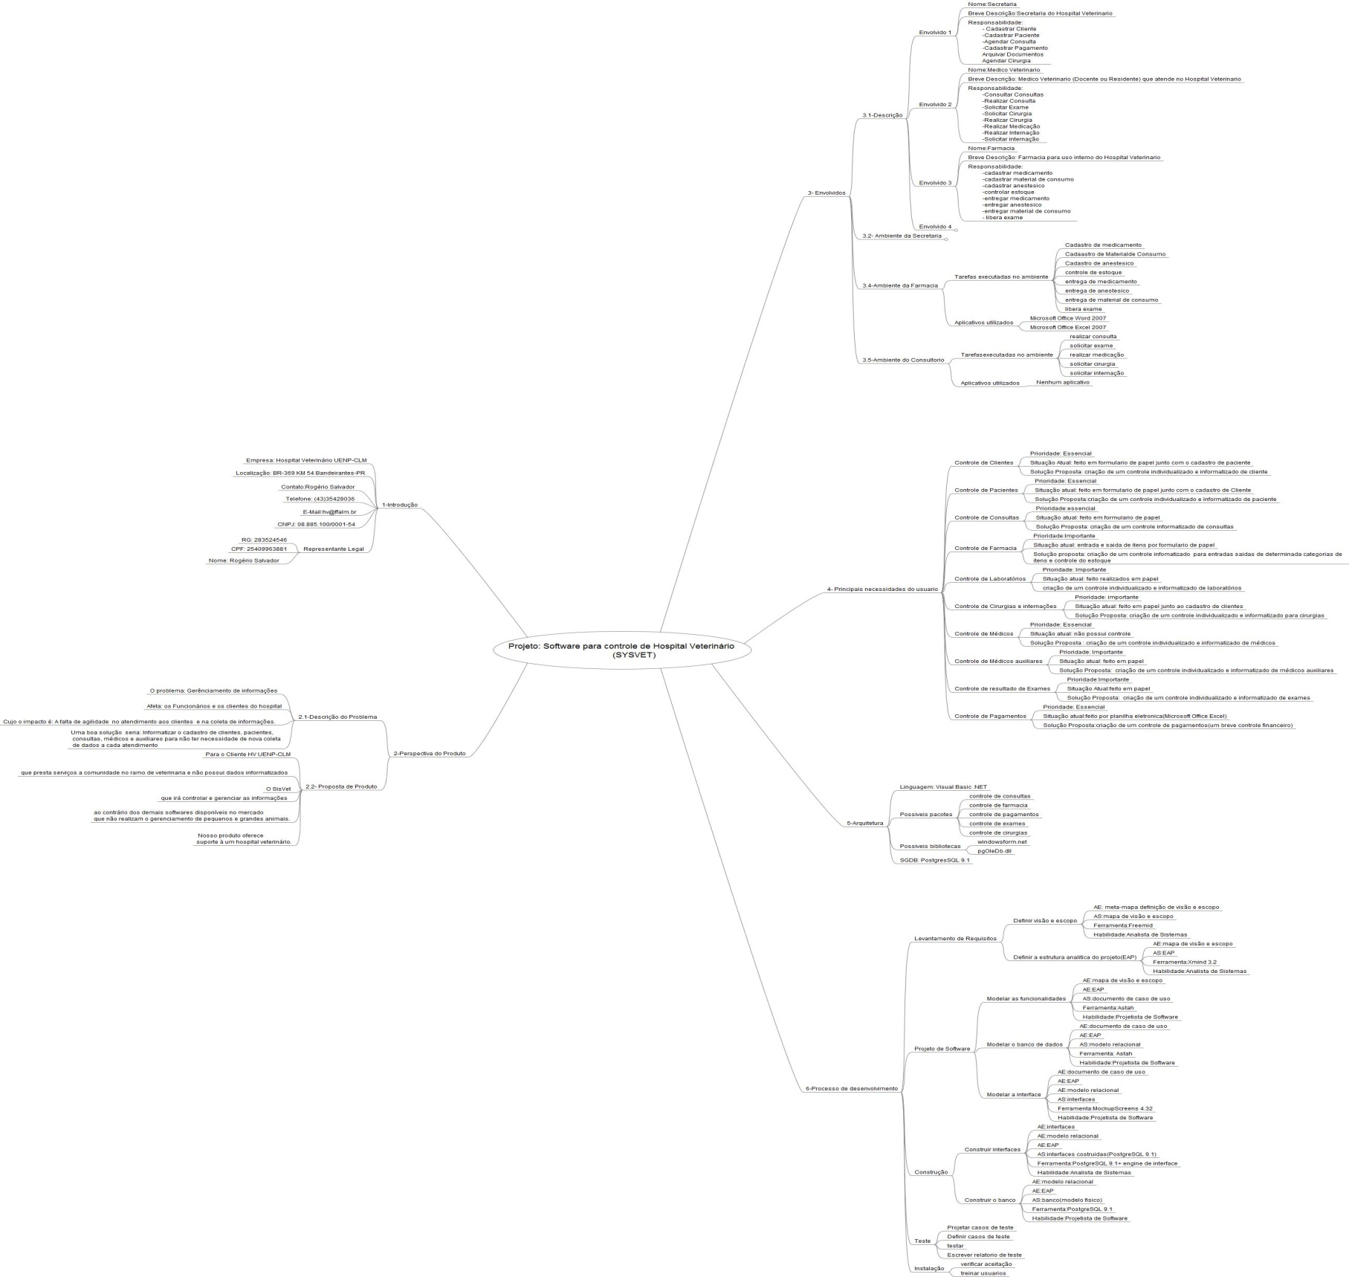

Figura 1 Mapa mental.

# Descritivo do sistema:

O sistema C. H. V, deve ser responsável pelo registro de informações de clientes e pacientes que fazem uso do hospital universitário. Seus médicos que compõem a junta médica veterinária, assim como controlar laboratórios para exames, cirurgias e internações, medicamentos e custos gerados pelos serviços utilizados.

# Requisitos funcionais:

A **Erro! Fonte de referência não encontrada.** descreve os requisitos funcionais do sistema de acordo com as necessidades do cliente.

|  |  |
| --- | --- |
| RF 01 | - Controle de Clientes |
| RF 02 | - Controle de Pacientes |
| RF 03 | - Controle de Consultas |
| RF 04 | - Controle de Farmácia |
| RF 05 | - Controle de Laboratórios |
| RF 06 | - Controle de Cirurgias e internações |
| RF 07 | - Controle de Médicos |
| RF 08 | - Controle de Exames |
| RF 09 | - Controle de Pagamentos |

Tabela 1: Requisitos funcionais.

# Requisitos não funcionais:

A **Erro! Fonte de referência não encontrada.** descreve os requisitos não funcionais definidos de acordo com o nível de usuários.

|  |  |
| --- | --- |
| RF 01 | - Software deve possuir interface intuitiva ao usuário |
| RF 02 | - Todo o sistema deve ter o melhor desempenho possível nos terminais de acesso com tempo de resposta de no máximo 14 segundos |
| RF 03 | - O sistema deve ser compatível com o Windows XP |
| RF 04 | - O sistema utilizara o banco de dados Postgresql 9.1 e linguagem VB.net |
| RF 05 | - O tempo médio entre falhas deve ser 30 dias |
| RF 06 | - O tempo máximo para as correções deve ser de uma semana |
| RF 07 | - O sistema deve contar com controle de usuários |

Tabela 2: Requisitos não funcionais.

# Modelo de negócio.

A Figura 2 descreve o modelo de negócio, representando os atores com suas respectivas atividades.

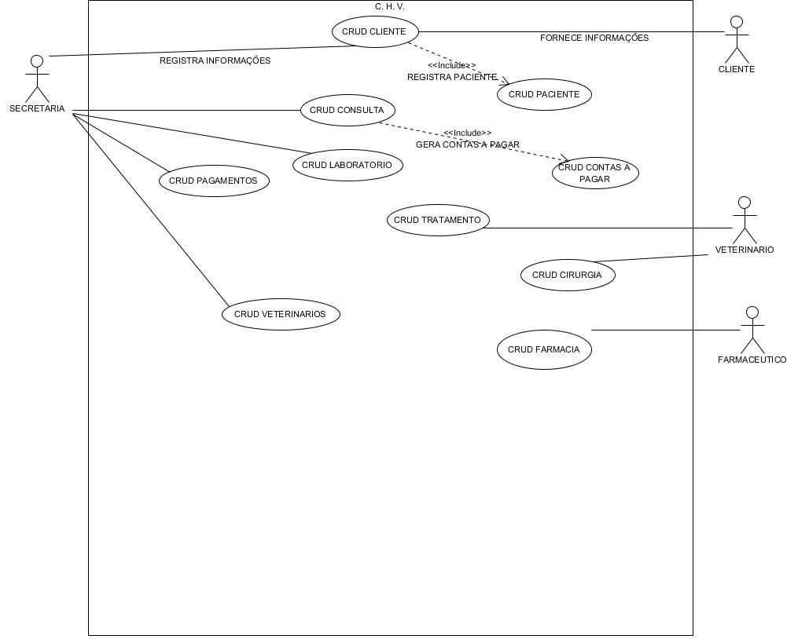

Figura 2 Diagrama de caso de uso.

# Modelo de domínio.

A Figura 3 representa a estrutura de dados utilizada no projeto.

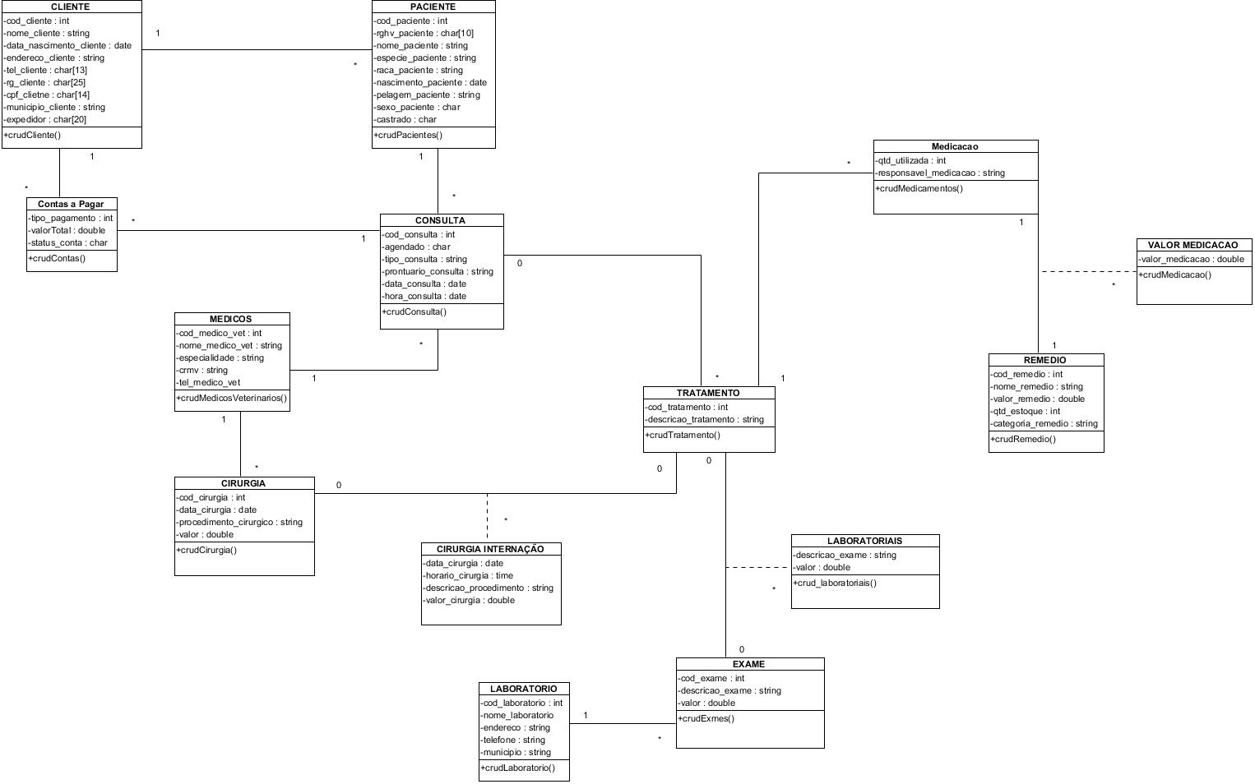

Figura 3 Diagrama de classes.

# Estrutura analítica do projeto.

Abaixo segue o diagrama E. A. P.

A Figura 4 descreve as atividades do projeto e sua ordem de execução.

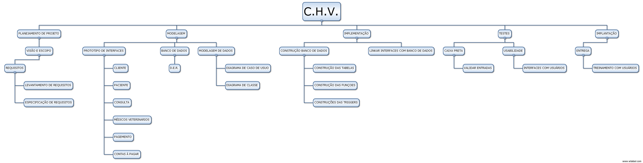

Figura 4 diagrama E. A. P.

# Diagrama entidade e relacionamento.

A Figura 5 mostra como foi modelado à base de dados.

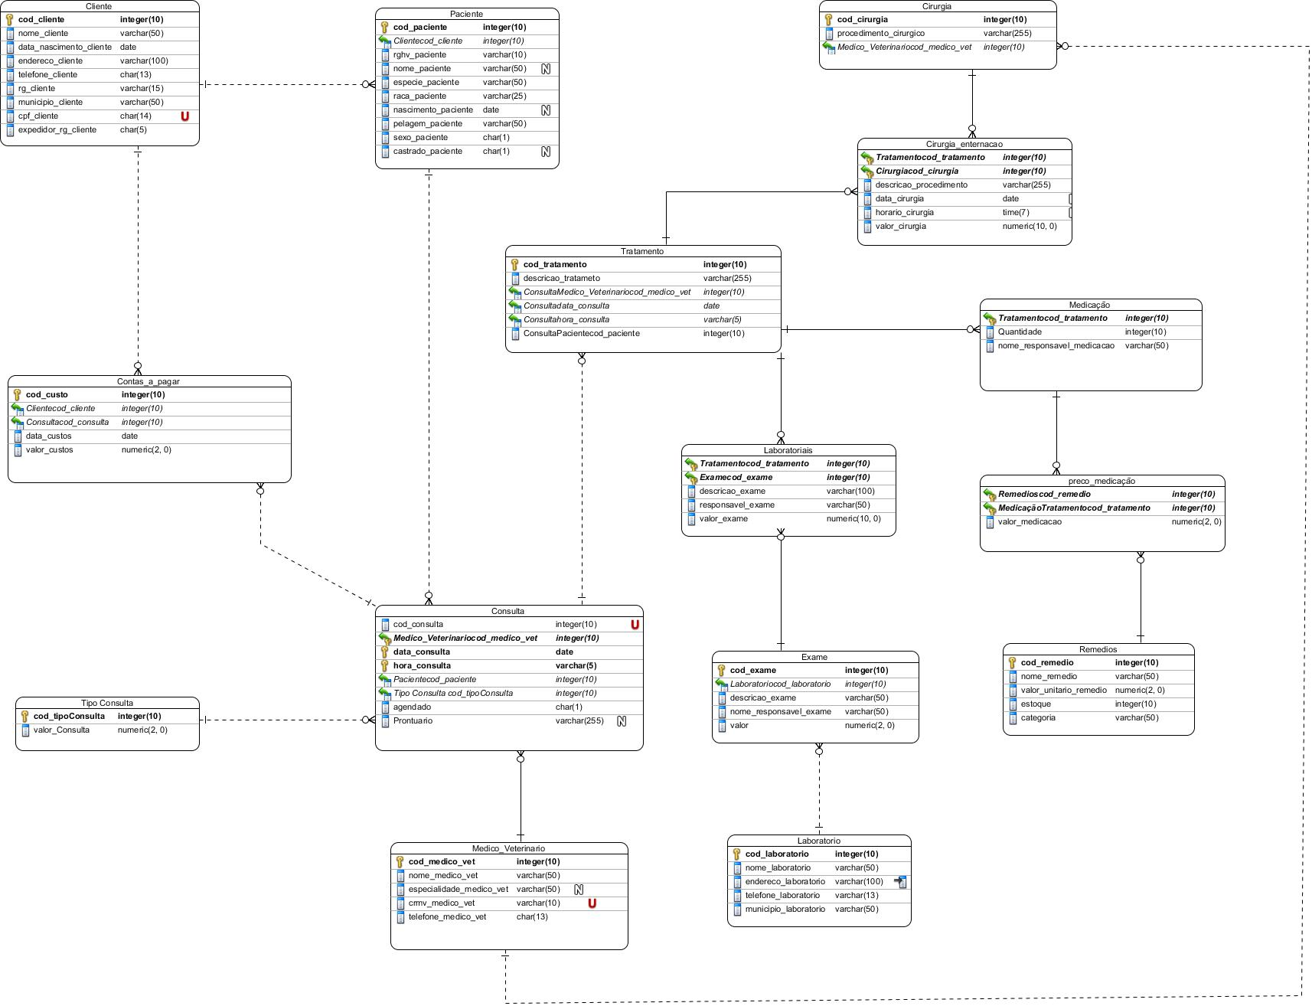

Figura 5 Diagrama entidade relacionamento.

# Protótipo de interfaces:

A Figura 6 mostra a tela principal, essa tela será exibida assim que o usuário iniciar o sistema.



Figura 6: Tela principal.

A Figura 7 mostra o mapa mental da tela de cadastro de clientes.

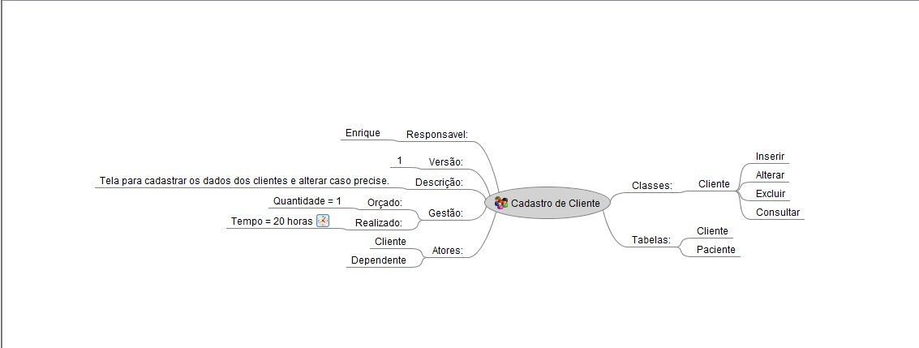

Figura 7: Mapa mental tela clientes.

A Figura 8 mostra a tela de cadastro de clientes.

Essa tela é responsável pelo recebimento de informações de clientes que utilizam o serviço do hospital veterinário, possibilitando o armazenamento e a consulta de uma forma mais prática dessas informações.

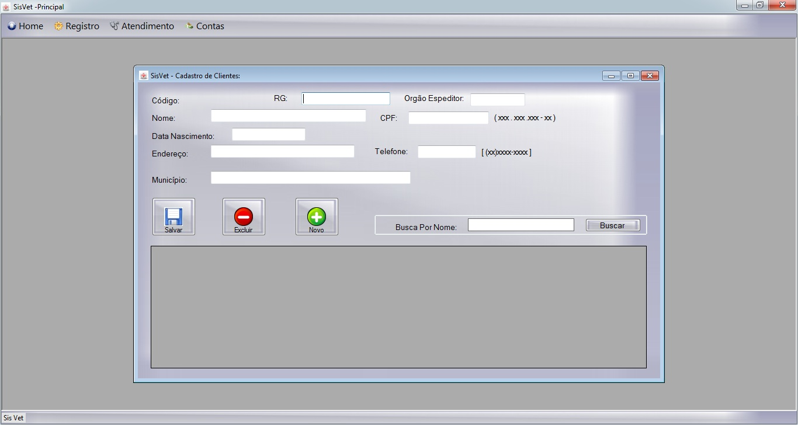

Figura 8: Tela de cadastro de clientes.

A Figura 9 mostra o mapa mental da tela de cadastro de pacientes.

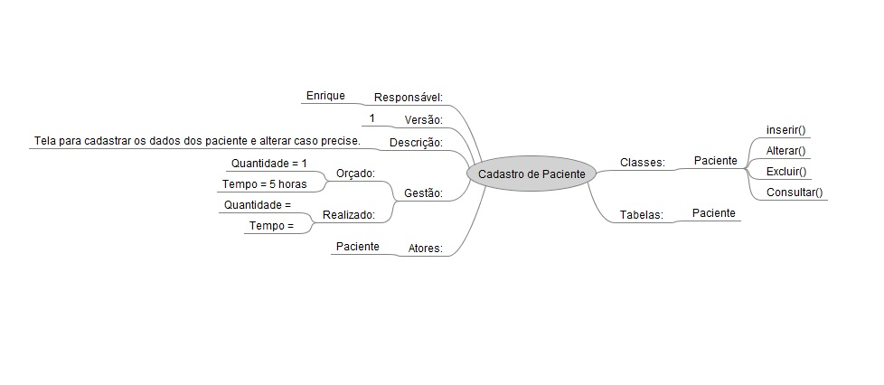

Figura 9: Mapa mental da tela de paciente.

A Figura 10 mostra a tela de cadastro de pacientes.

Essa tela é responsável pelo recebimento de informações de pacientes que são atendidos no hospital veterinário, ela possibilita o armazenamento e a consulta de uma forma mais rápida e pratica.

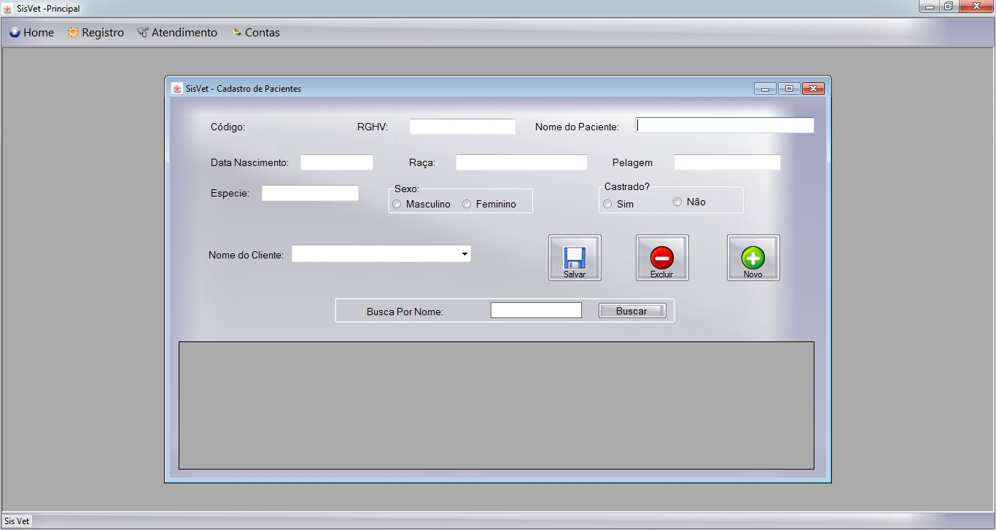

Figura 10: Tela de cadastro de pacientes.

A Figura 11 mostra o mapa mental da tela de cadastro de médicos.

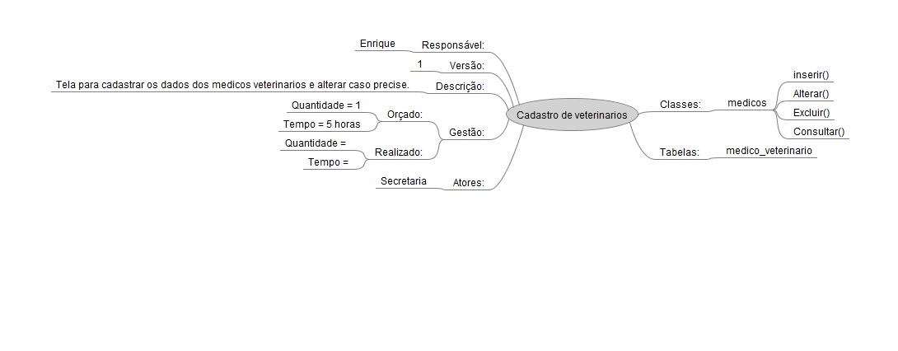

Figura 11: Mapa mental tela cadastro de médicos.

A Figura 12 mostra a tela de cadastro de médicos.

Essa tela é responsável pelo recebimento de informações de médicos veterinários que atendem e dão aulas no hospital veterinário, ela possibilita o armazenamento e a consulta de uma forma mais rápida e pratica.

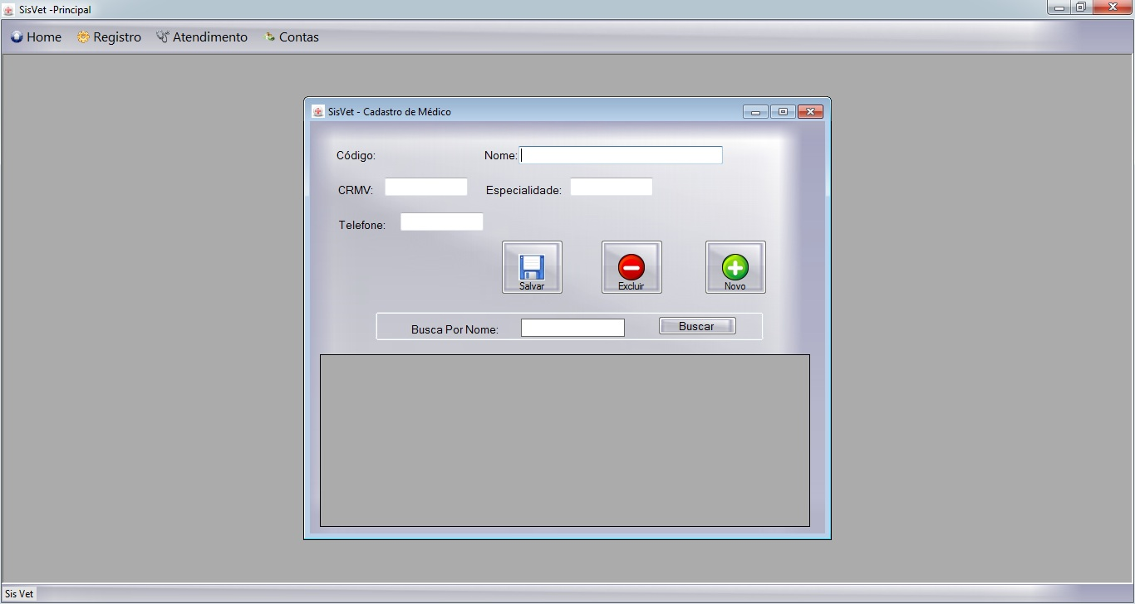

Figura 12: Tela de cadastro de médicos.

A Figura 13 mostra o mapa mental da tela cadastro de consultas.

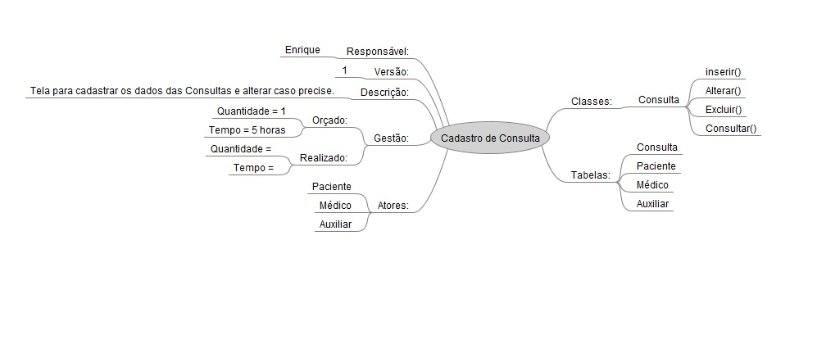

Figura 13: Mapa mental tela cadastro de consultas.

A Figura 14 mostra a tela de cadastro de consultas.

Essa tela é responsável pelo recebimento das informações de e sobre as consultas que ocorrem no hospital veterinário durante as aulas ou fora delas, ela possibilita o armazenamento e a consulta de uma forma mais rápida e pratica permitindo o acesso ao prontuário do paciente.

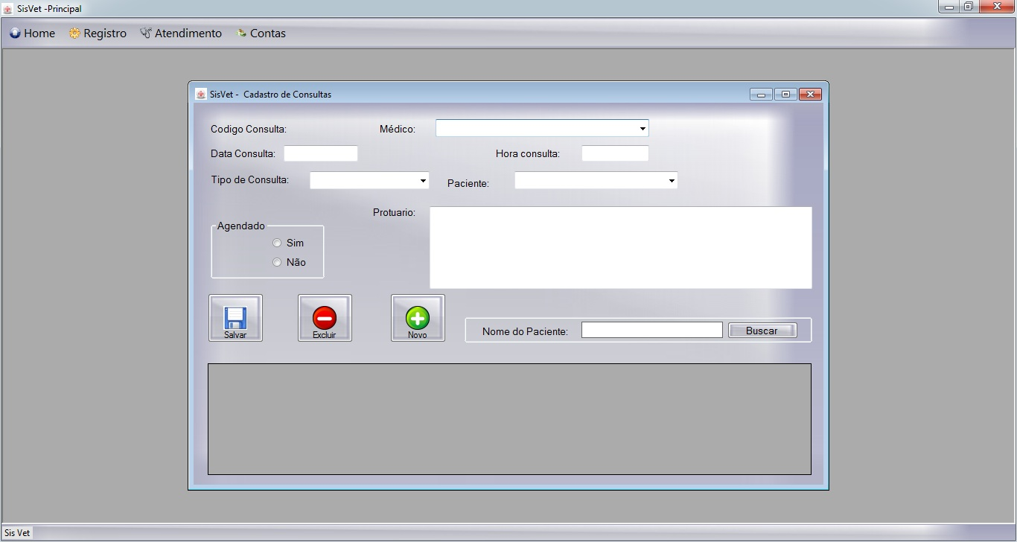

Figura 14: Tela de cadastro de consultas.

A Figura 15 mostra o mapa mental da tela conta a pagar.

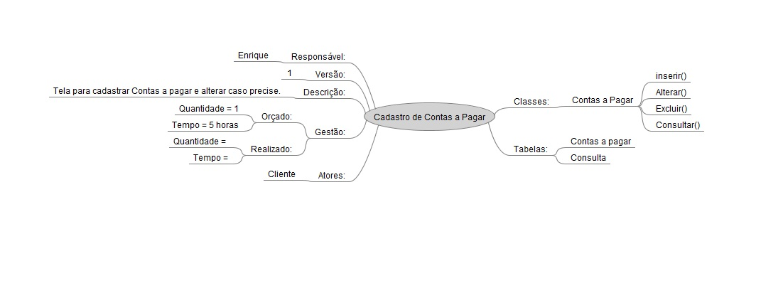

Figura 15: mapa mental da tela conta a pagar.

A Figura 16 mostra a tela de cadastro das contas geradas pelas consultas e tratamentos que são realizados no hospital veterinário.

Essa tela é responsável pelo registro do pagamento das contas, já que o cadastro das contas é realizado automaticamente ao ser cadastrado uma consulta ou tratamento, ela possibilita o armazenamento e a consulta de uma forma mais rápida e pratica as dividas dos clientes.

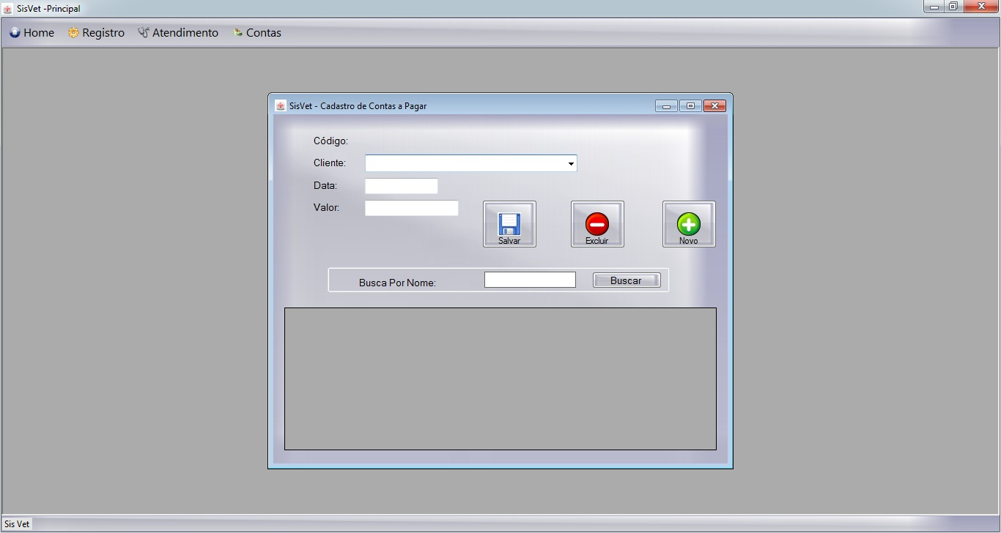

Figura 16: Tela de cadastro de conta a pagar.

As proximas interfaces expostas no documento fazem referencia as interfaces que estão compondo o sistema e como mostra o diagrama E. A. P. não faziam parte da iteração, mas devido a disposição de tempo foram inseridas na construção.

A Figura 17 mostra a tela de cadastro de exames.

Essa tela é responsável pelo registro dos tipos de exames que são solicitados no hospital veterinario, ela tambem facilita as consultas e alterações nos tipos de exames cadastrados de forma rapida e prática.

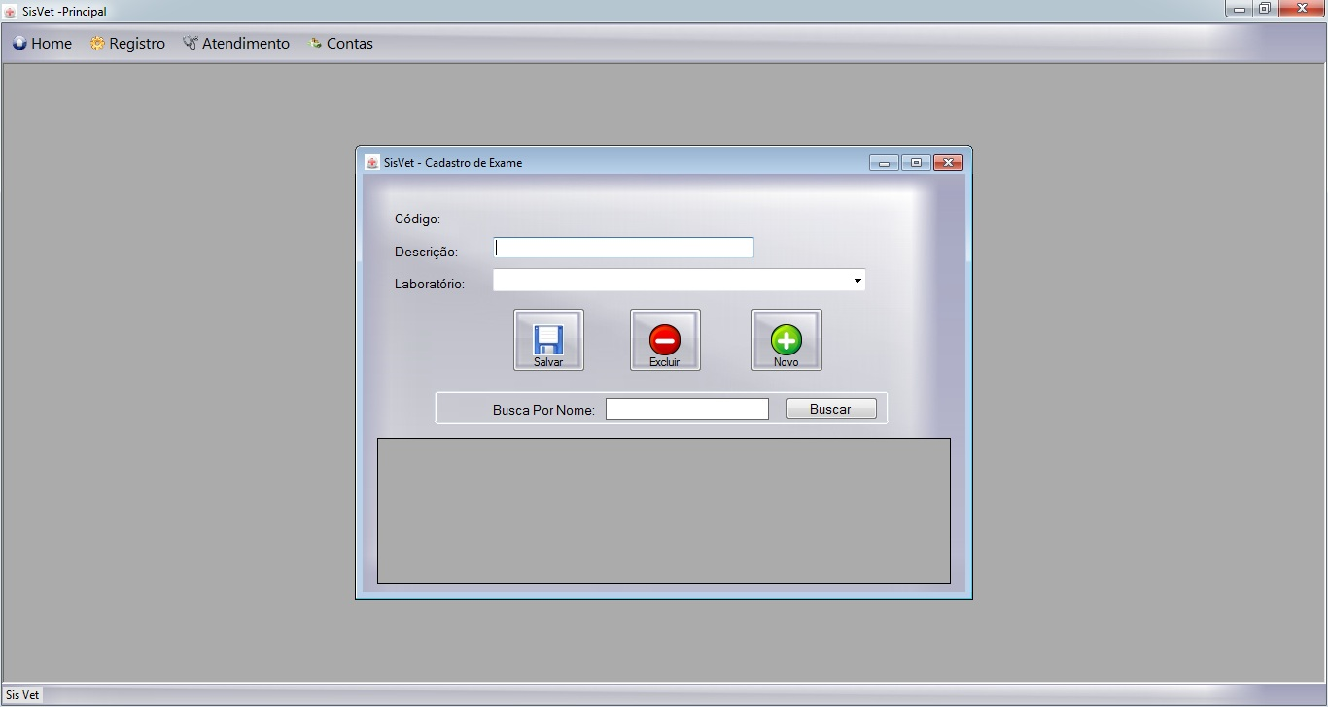

Figura 17: Tela de registro de exames.

A Figura 18 a mostra tela de cadastro de laboratorios.

Essa tela é responsável pelo registro de laboratorios que prestam serviço ao hospital veterinário, facilitando as consultas sobre informações de possiveis laboratórios que possam realizar exames nos pacientes consultados. 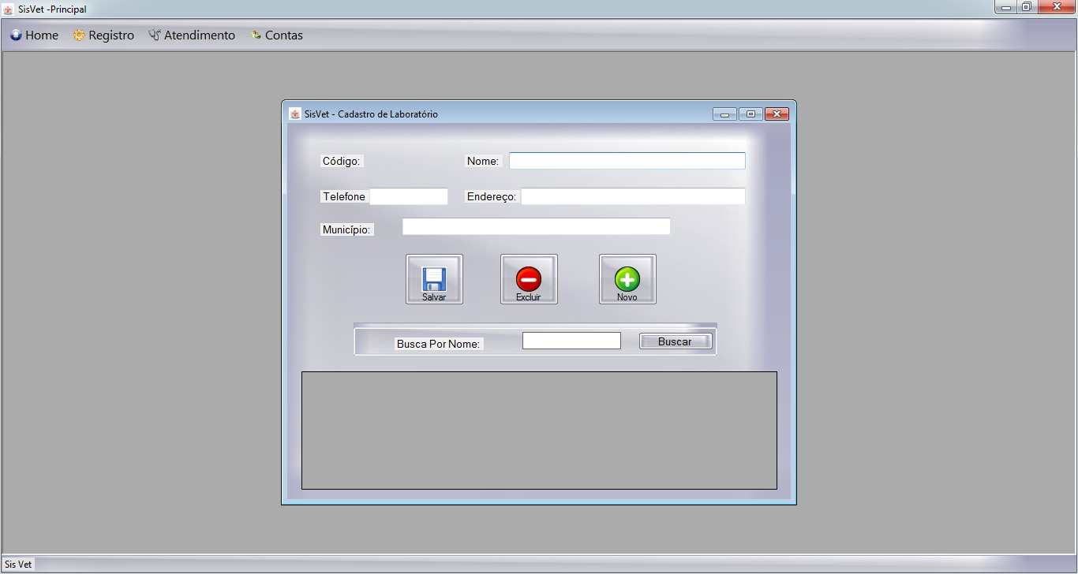

Figura 18: Tela de registro de laboratórios.

A Figura 19 mostra a tela de cadastro de exames de pacientes.

Essa tela é responsável pelo registro dos exames que são preescritos aos pacientes que são consultados no hospital veterinário facilitando o resgate de informações que sejam necessárias para ter acesso ao historico de exames realizados em cada paciente.

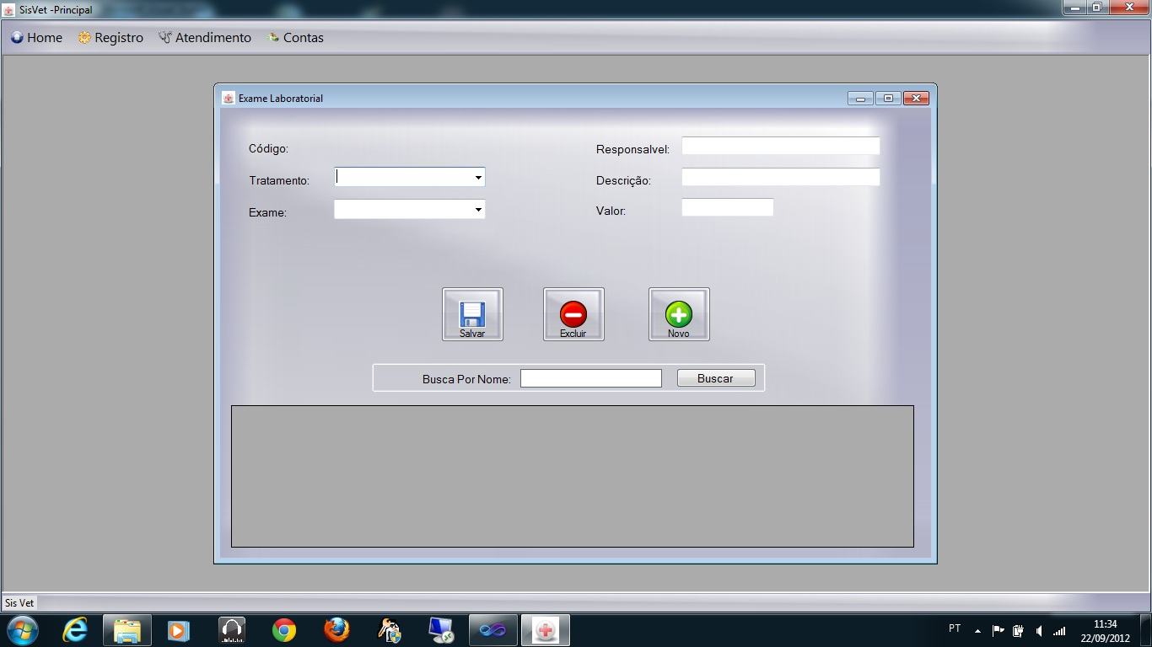

Figura 19: Tela de registro de exames de pacientes.

A Figura 20 mostra a tela de cadastro de medicação que serão realizadas nos paciente que necessitarem no momento da consulta.

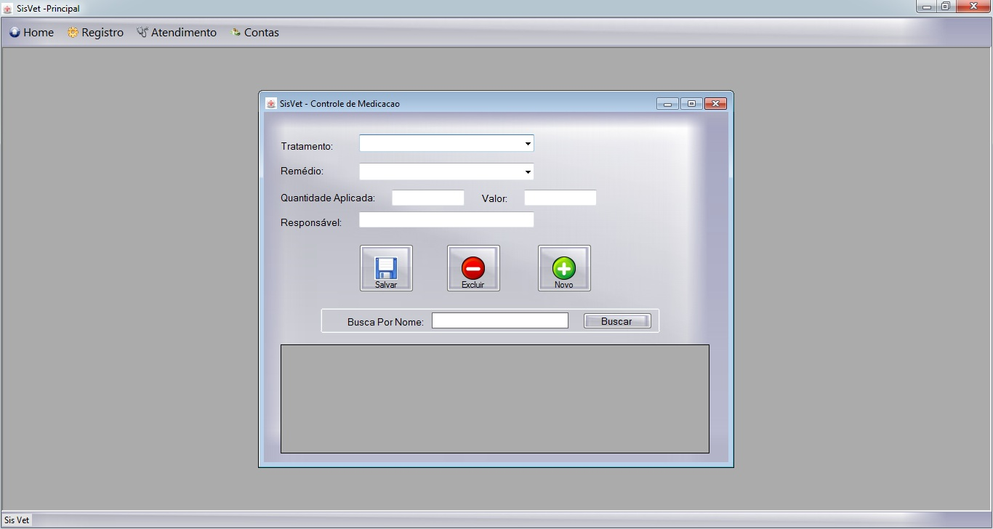

Figura 20: Tela de registro de medicação.

A Figura 21 mostra a tela de cadastro de medicamentos.

Essa tela é responsável pelo registro de informações sobre remédios que estão disponíveis no estoque da farmácia do hospital veterinário.

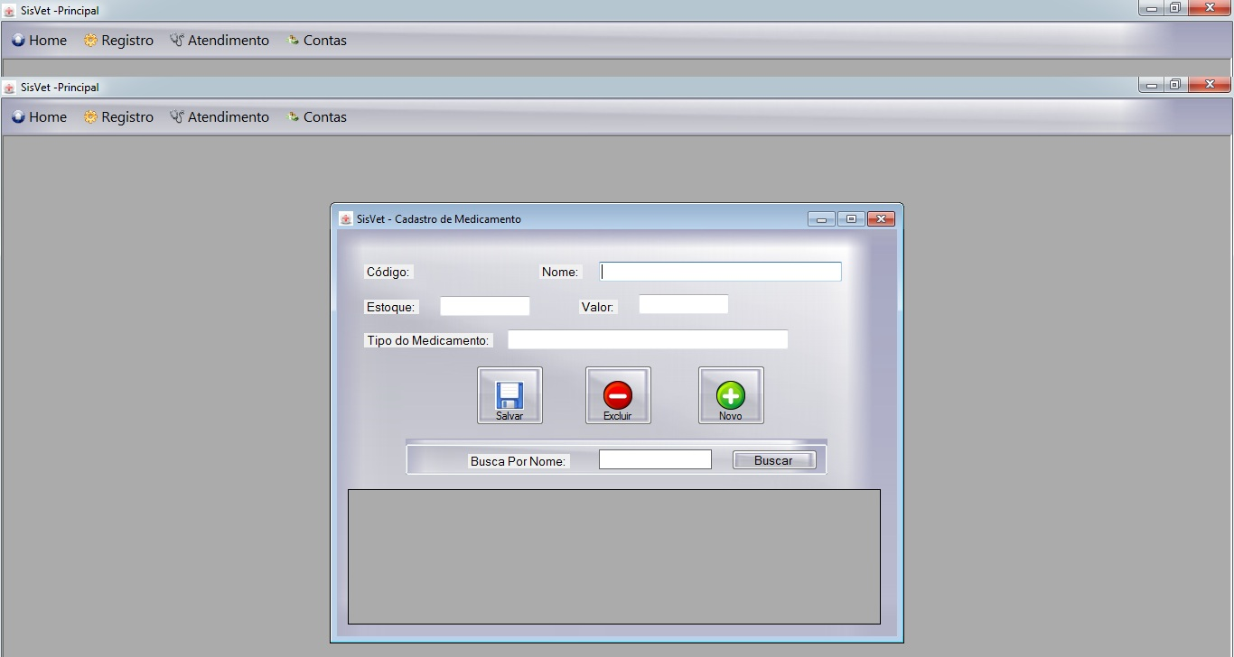

Figura 21: Tela de registro de medicamentos.

A Figura 22 mostra a tela de cadastro de tratamentos.

Essa tela é responsável pelo registro de informações de tratamentos que os pacientes possam vir a necessitar após a consulta.

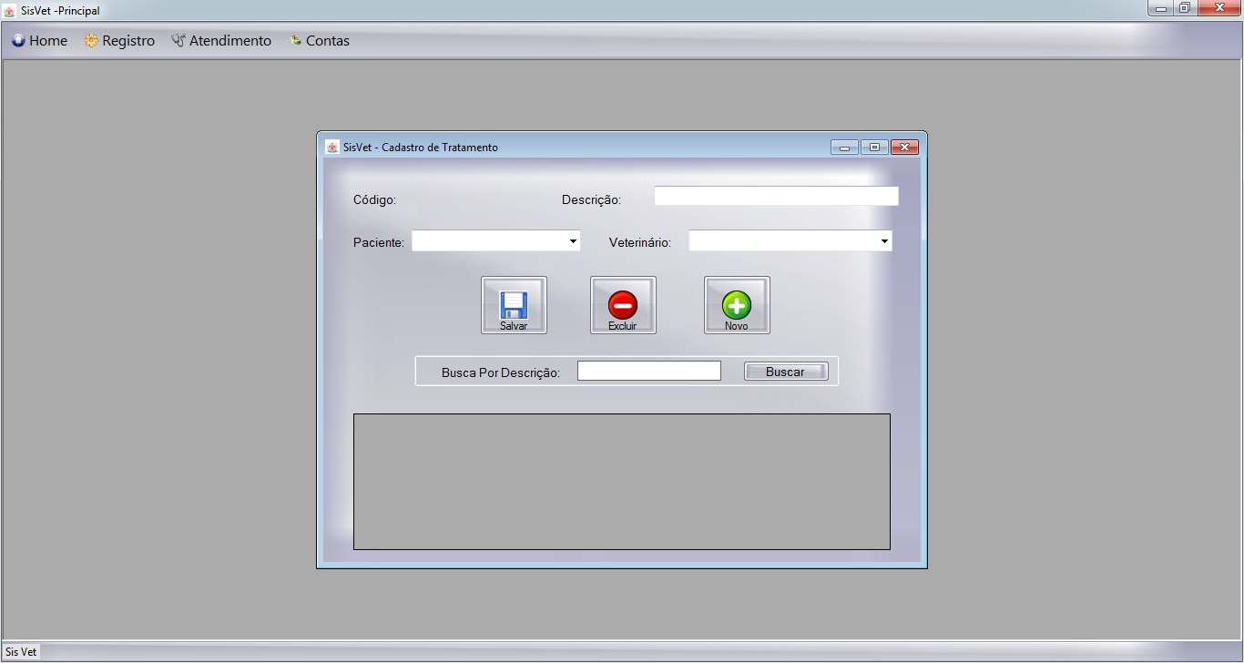

Figura 22: Tela de registro de tratamentos.